Il existait à Bologne une rue appelée Pugliole di San Bernardino . Cette rue a disparu suite aux interventions d'urbanisme des années 1930 qui ont conduit à la création de la Via Guglielmo Marconi (alors Via Roma).
Les « Pugliole di San Bernardino » tirent leur nom du monastère ou couvent de San Bernardino qui était situé dans la zone de l'actuelle Piazza dei Martiri 1943-1945. La rue bifurquait du Borgo Polese (l'actuelle Via Polese) et serpentait jusqu'à la Via del Porto, suivant en partie le tracé actuel de la Via Marconi.
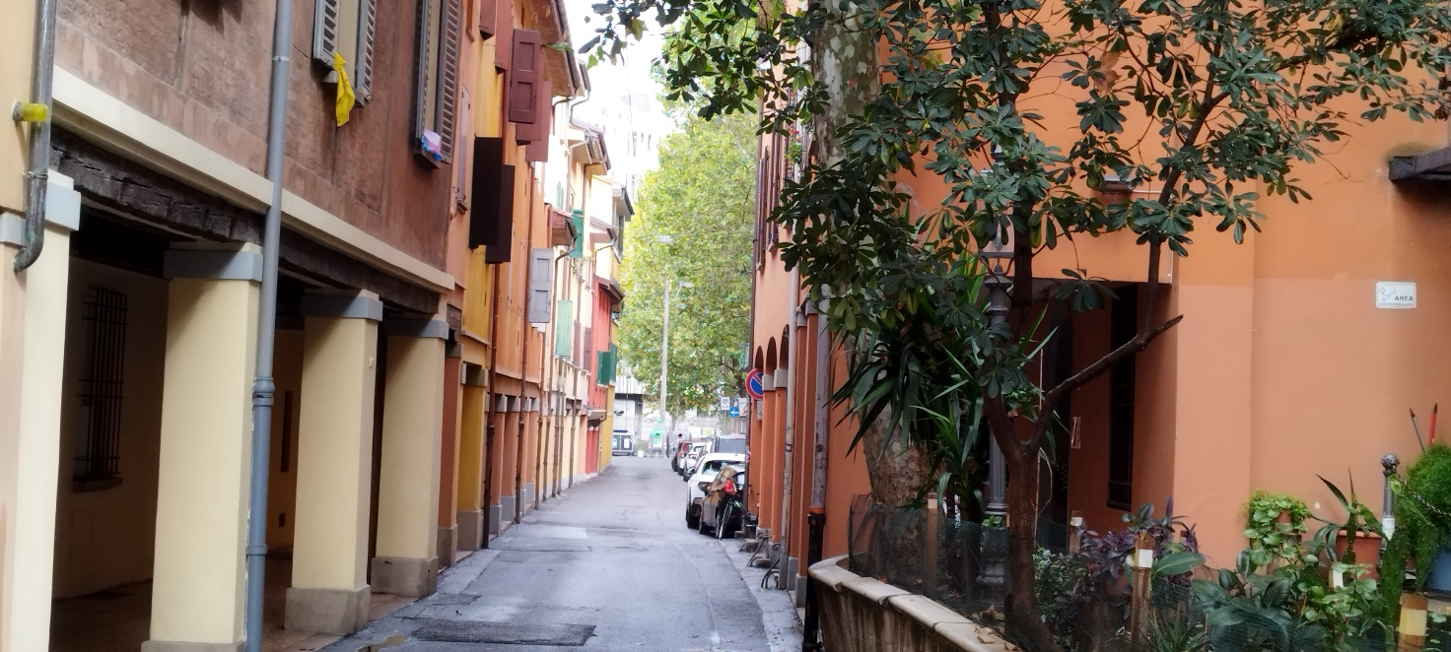
[SPLIT_BLOCK:viaPolese.jpg];
Pugliole » au pluriel ) est un terme ancien de la toponymie bolonaise . Il désigne une ruelle, une petite rue ou un petit groupe de maisons . Il indiquait généralement une petite voie ou un quartier résidentiel secondaire, souvent issu d'un ancien lotissement urbain.
De nombreuses rues et ruelles de Bologne, telles que « Pugliole di San Bernardino » ou « Pugliole dello Spirito Santo », tirent leur nom d'églises ou de monastères situés à proximité, combinant le nom de l'institution religieuse avec le terme « pugliola » pour indiquer la ruelle adjacente.

